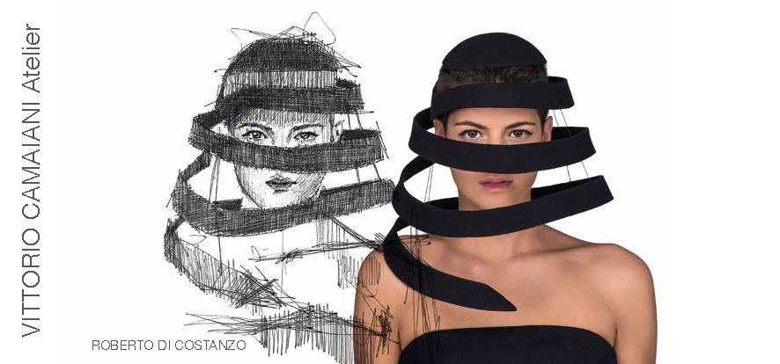

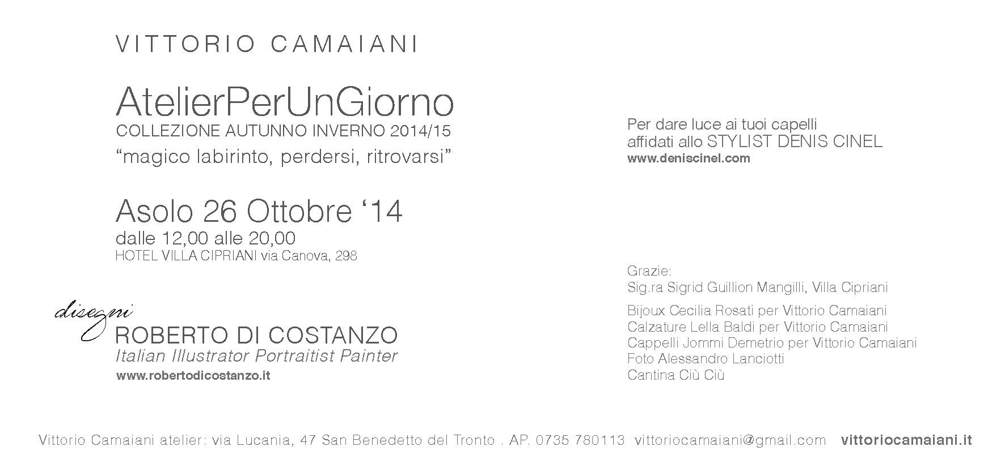

VITTORIO CAMAIANI Atelier
Ritratto da Roberto Di Costanzo
“magico labirinto, perdersi, ritrovarsi”
Collezione Autunno-Inverno 2014/15
“AtelierPerUnGiorno”
Asolo, domenica 26 Ottobre, Hotel Villa Cipriani, Via Canova 298
L’Atelier Vittorio Camaiani, nella giornata di domenica 26 Ottobre, dalle 12:00 alle 20:00, presenta nell’Hotel Villa Cipriani, la collezione Autunno-Inverno 2014/15 “magico labirinto, perdersi, ritrovarsi”. Dopo la sfilata ad evento collaterale al calendario di AltaRoma di luglio, questo è il terzo appuntamento di “AtelierPerUnGiorno”, la formula evento itinerante per varie città d’Italia, con cui Vittorio Camaiani si dedica a ricevere personalmente clienti affezionate e nuovo pubblico.
Dopo il successo dell’evento romano, che ha visto i due artisti specchiarsi, nelle splendide sale dell’Hotel Westin Excelsior di Via Veneto a Roma, e nel vivace vivaio culturale di Spazio di Architettura a Bologna, ecco accogliere nella giornata del 26 Ottobre, un nuovo momento di fusione tra le arti.
L'illustrazione di moda attraverso le mani del disegnatore romano, rileggono forme e simmetrie dello stilista marchigiano, in un sodalizio che ricorderà momenti celebri degli atelier di moda di un tempo.

“Un viaggio onirico che lega nelle forme, i due eclettici creativi. Il disegno come matrice di un’idea generatrice di forme, unico pensiero e continua ricerca del bello.”

Roberto Di Costanzo www.robertodicostanzo.it
Ritrattista, illustratore, pittore, docente di storia del costume e disegno dal vero. Allievo del Maestro Piero Tosi presso il Centro Sperimentale di Cinematografia, la sua produzione eclettica sposa l’illustrazione, la ritrattistica, l’architettura. Dopo numerose mostre personali in Italia, su invito del Maestro Pierre Cardin, espone presso l’Espace Cardin a Parigi, suscitando l’interesse crescente nel collezionismo parigino. Le sue opere grafiche figurano in collezioni private tra Roma e Parigi, New York .

La nuova collezione “MAGICO LABIRINTO, PERDERSI, RITROVARSI”, rivolgendo uno sguardo ai giardini europei, rivela un’ispirazione alle forme dei labirinti le linee cui corrono semplificate tra i capi. Questo filo conduttore non crea un percorso complesso ma rivela un gioco di molteplici dinamiche, interpretazioni e doppie uscite, proposte nelle maniche di giacconi e cappotti per offrire la possibilità di poterli indossare in varie lunghezze. Il concetto di labirinto ordina e disordina il pensiero, unendo linee di capi che si aprono sul retro come se la mente perdesse il senso. Uno studio ed un percorso che rivelano una collezione estremamente dinamica. Le camicie si legano tra loro con pizzo, cotone, seta ed organza ma con la possibilità di poter tornare e ritrovarsi totalmente di pizzo, cotone, organza e seta. Così, come in una sorta di perdita, ritrovamento e rinnovamento i cappotti, per metà lineari, possono diventare cappe e nel pre-sera abiti dal fronte femminili scoprono sul retro una tuta lineare. Un gioco tra maschile e femminile non per una ormai banale confusione dei sessi, ma per sottolineare come una donna che deve spesso correre dietro ai nostri tempi può essere elegante anche in un pantalone che davanti ha tanto chiffon da sembrare un abito. Tra gli abiti da sera spicca l’abito di duchesse beige sulla cui gonna si articola un labirinto di tasselli colorati come fossero ceramiche rotte, riapplicate e ricamate. Le forme e linee labirintiche delle applicazioni sono evidenziate da color-block e scelte cromatiche contrastanti. La collezione vede così un accostamento di neutri quali nero, beige e grigi a decisi tocchi di colore con tonalità verde chartreuse, viola, rosso porpora e turchese. Le calzature, realizzate da Lella Baldi, si muovono trasversalmente nella palette della collezione in tronchetti, décolleté e sandali in nero e doppi grigi fino a brillanti scelte bicolore per gli stivali. I contrasti sono ricercati nei toni tanto come nei tessuti e nelle lavorazioni. Intarsi sul giorno e la sera e ricami di piume e canottiglie viaggiano su calde lane boucle, jersey “punto Milano”, vigogna e cachemire e su materiali leggeri quali cotoni doppiati chiffon, crepe, duchesse di seta ed impalpabili chiffon. Come in ogni collezione Vittorio Camaiani, guarda l'arte moderna e, in linea al filo conduttore della stagione, sceglie l’artista e grafico olandese Escher. Gli enigmi, le geometrie e le spirali dell’artista hanno ispirato il design futurista dell’abito “corteccia” e toccato la collezione fino a delineare incisivamente lo sviluppo dei cappelli, realizzati per l’atelier dal cappellificio Jommi Demetrio, e caratterizzare la linea dei bijoux della stagione curati da Cecilia Rosati. Collane e bracciali tubolari su cui corrono labirintiche spirali nella linea Escher e plexiglass su metallo per il bracciale “labirinto”, curvilineo quanto squadrato nella sua forma. Questi mood di collezione vengono rimarcati anche nella “labirinto” bag, nuova borsa della stagione a reinterpretazione della best seller Robin Hood con giochi di linee rette e curve, oblò, zip e doppia vestibilità a spalla e mano.

